**МІНІСТЕРСТВО ОСВІТИ І НАУКИ УКРАЇНИ**

**ДНЗ «Київське обласне вище професійне училище харчових технологій та ресторанного сервісу»**



**Бенедіс Н.О.**

**Методична розробка**

**відкритого уроку на тему:**

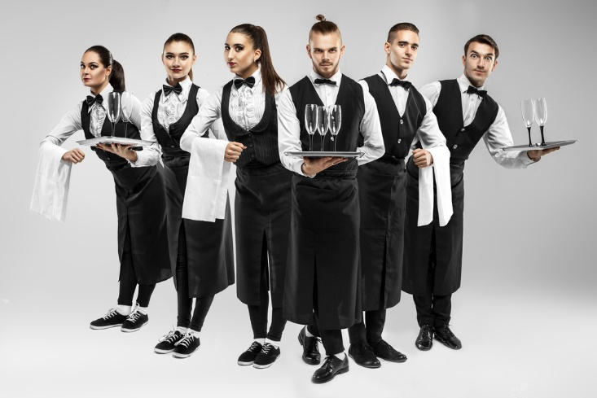

2018 р.

**Бенедіс Наталія Олександрівна.** Методична розробка відкритого уроку на тему: “Професійний імідж. Значення зовнішнього вигляду.” – Київ: ДНЗ «Київське обласне ВПУ харчових технологій та ресторанного сервісу», 2018 – 20 ст.

**Автор:** Бенедіс Наталія Олександрівна, практичний психолог (спеціаліст ІІ категорії), викладач предметів «Професійна етика і психологія» та «Основи психології, етики й етикету» в ДНЗ «Київське обласне вище професійне училище харчових технологій та ресторанного сервісу».

**Технічний редактор:** Баб’як Віталій Олександрович – викладач предмета «Інформаційні технології» ДНЗ «Київське обласне ВПУ харчових технологій та ресторанного сервісу».

**АНОТАЦІЯ**

У зібраному матеріалі розглядаються теоретичні та практичні засади діяльності зі створення сприятливого зовнішнього вигляду в учнівських колективах професійних (професійно-технічних) навчальних закладах, які навчаються за професією «Офіціант; бармен», з метою розвитку професійного іміджу під час навчально-виробничої та навчально-виховної діяльності.

Розглядаються такі проблеми, як поглибити знання про особливості формування професійного іміджу та розширити уявлення про значення зовнішнього вигляду.

Ці матеріали будуть корисними для педагогічних працівників, учнів, які навчаються за професією «Офіціант; бармен», керівників навчальних закладів, майстрів виробничого навчання, класних керівників та кураторів ПТНЗ.

**ЗМІСТ**

ВСТУП………………………………………………………………………5

1. План-конспект уроку…………………………………………………... 6

ВИСНОВОКИ……………………………………………………………..20

СПИСОК ВИКОРИСТАНИХ ДЖЕРЕЛ………………………………...21

ДОДАТКИ…………………………………………………………………22

**ВСТУП**

Уніформа закладу ресторанного господарства є його своєрідною візитною карткою. Тому до вибору одягу для обслуговуючого персоналу потрібно підходити з усією серйозністю. Це стосується не лише економічних аспектів, дизайну одягу, а й деяких технічних характеристик. Що саме повинен враховувати ресторатор при виборі форми для персоналу?

Історія уніформи для закладів ресторанного господарства налічує кілька століть. В залежності від того кому людина «служила» вона зобов’язана була купувати одяг за свої кошти. Ця своєрідна форма вже тоді була умовним поділом між закладами різного рівня. Наприклад, в тавернах відвідувачів обслуговували «прибиральники». Вони одягалися в білі сорочки і білі брюки, підперізувалися поясом.

У ресторанах першого класу, де служили офіціанти «європейського вигляду» обов’язкова уніформа була наступною: чорний фрак без шовкових лацканів, чорний жилет, брюки без лампасів, крохмальна сорочка зі стоячим комірцем і чорним метеликом і штиблети, обов’язково без каблуків, щоб при ходьбі не було шуму. Доповненням до такого образу були білі рукавички і перекинута через руку серветка, якою офіціант протирав келихи і тарілки. Тут дозволялося не носити фартух. У ресторанах другого розряду фартух підперезувався під піджак. Всі інші атрибути були ті ж самі.

У наш час проблеми вибору одягу для обслуговуючого персоналу і фірм з виробництва уніформи повністю лягли на плечі самих рестораторів. З розвитком легкої промисловості питання пошуку уніформи стоїть не так гостро як у радянський час. Головна проблема – вибір форми для офіціантів. Існує маса можливих варіантів. І якщо раніше можна було обійтися фартухом з оборками та наколкою, то, сьогодні враховуючи суворий попит споживача, виробники намагаються зробити ринок спецодягу більш різноманітним. Питання в тому, скільки ви готові витратити на уніформу. Існує безліч фірм, які займаються пошиттям спецодягу для ресторанного та готельного бізнесу, починаючи від виробничих підприємств і закінчуючи іміджевими студіями.

**1. План-конспект уроку.**

**План-конспект відкритого уроку** **з предмета** **«*Професійна етика та психологія*»**

**Тема програми: №5 *«Імідж»***

**Тема уроку**: «***Професійний імідж. Значення зовнішнього вигляду».***

**Мета уроку:**

**навчальна:** поглибити знання учнів про поняття професійний імідж, сформулювати поняття про імідж офіціанта, систематизувати знання учнів щодо вимог до зовнішнього вигляду офіціантів;

**розвиваюча:** розвивати естетичний смак, вміння вдало обирати професійний одяг;

**виховна:** виховувати любов в учнів до обраної професії.

**Тип уроку:** урок вивчення нового матеріалу з використанням інноваційних технологій та інтерактивних методів навчання.

**Методи і методичні прийоми:** інформаційно-рецептивний (словесний, наочний), пошуковий;

прийоми навчання: виклад інформації, пояснення, активізація уваги, мислення.

**Обладнання:** комп’ютерна презентація, дидактичний матеріал (конспект уроку), комп’ютер, інтерактивна дошка, краватка у формі метелика, мікрофон.

**Основні поняття та терміни:** імідж, професійний імідж, елегантність, манери.

**Міжпредметні зв’язки:** теми з предметів «Дизайн виробництва», «Організація обслуговування», «Санітарія та гігієна».

**Внутрішньопредметні зв’язки:** тема №2 «Психологія ділового спілкування», №4 «Психологія клієнтів».

**Використана література:**

# 1. [Оробейко Е.С., Шредер Н.Г. Організація обслуговування: ресторани і бари: посібник. - М.: Альфа-М; ИНФРА-М, 2006. - 320 с](http://tourism-book.com/pbooks/book-60/ua/).

2. Палеха Ю.І. Ділова етика. Навч.-метод. посіб. – К.: Вид. Європейського університету, 2004.

3. Сало Я. М. Організація обслуговування населення на підприємствах ресторанного сервісу. Ресторанна справа: Довідник офіціанта. — Львів: Афіша, 2010. — 304 с.

**ХІД УРОКУ**

**Епіграф:**

***По одягу зустрічають,***

***по розуму проводжають***

*Народна творчість*

**І. Організаційна частина:** *перевірка готовності учнів до заняття, наявності напису теми на дошці, присутності учнів на уроці, психологічне налаштування.*

**ІІ. Актуалізація опорних знань та умінь учнів:**

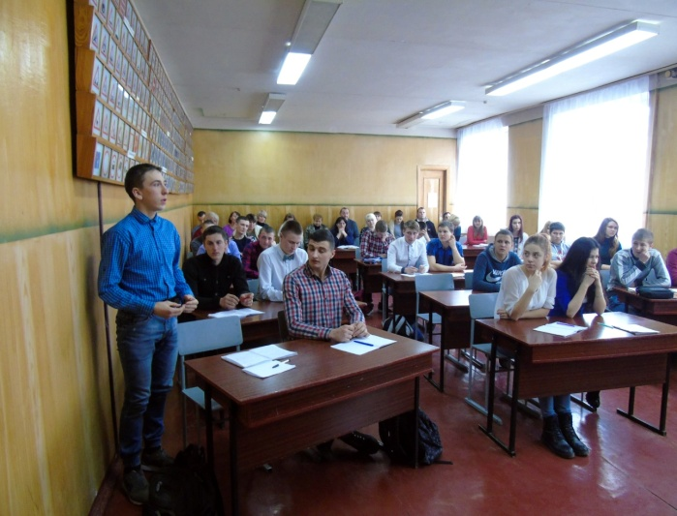***Бесіда:***

1. Що таке «імідж»?
2. Які ви знаєте види іміджу?
3. Дати визначення поняттям «Етикет» та «Професійний етикет».
4. Охарактеризувати поняття «культура обслуговування».

**ІII. Мотивація навчальної діяльності:**

*З'ясування емоційної готовності до уроку.*

Дуже часто ми чуємо вислів: «По одягу зустрічають, по розуму проводжають», на скільки це так, ми дізнаємося на сьогоднішньому уроці.

**IV. Оголошення теми, мети, зачитування епіграфа:**

Епіграфом до нашого уроку буде відоме всім прислів’я«По одягу зустрічають, по розуму проводжають».

**V. Опрацювання нового навчального матеріалу:**

***Міні-лекція викладача з елементами бесіди та повідомлення учня.***

Англійське слово «імідж» означає «імітувати». В українській мові – не що інше, як «образ». *Імідж - це штучне створення неперевершеного образу.* Термін вперше з’явився у 1806 році в словнику Ноя Вебстера (*американський мовознавець, лексикограф, автор Американського словника англійської мови).*

Фахівець з формування іміджу **-** [***іміджмейкер***](https://uk.wikipedia.org/w/index.php?title=%D0%86%D0%BC%D1%96%D0%B4%D0%B6%D0%BC%D0%B5%D0%B9%D0%BA%D0%B5%D1%80&action=edit&redlink=1)***.*** Зайве переконувати, наскільки важливим для людини є створення і підтримка власного позитивного «образу», тобто іміджу. Зрозуміло, що формується він поступово, завдяки наполегливій і постійній праці над собою, своїми професійними, діловими, особистими якостями, знаннями, манерами, одягом, зовнішністю і т. ін. Здобувається імідж, як правило, з часом, з досвідом роботи.

Як свідчать психологічні дослідження, у 85 випадках зі 100 люди після першого знайомства створюють для себе образ людини на основі її зовнішнього вигляду. Змінити перше враження згодом важко.

Отже, навіть найрозумнішій, найдобрішій, товариській і доброзичливій людині, унікальному фахівцю, врешті, навіть генію, необхідно бути уважним до свого вигляду, якщо він хоче налагодити гарні стосунки з оточуючими.

Імідж є найважливішим чинником успіху у професійній діяльності, адже імідж ˗ це комплекс вражень, які справляє людина на оточуючих.

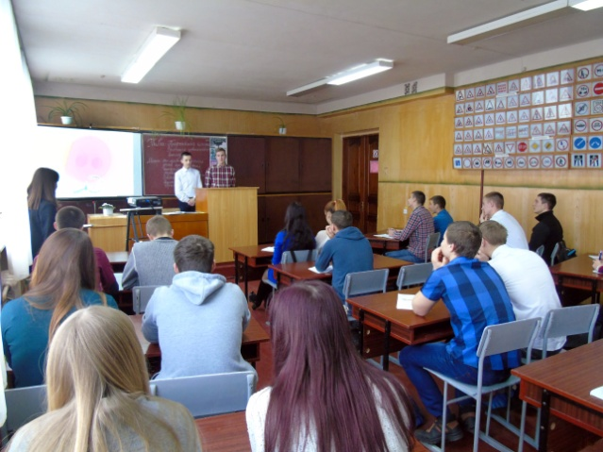***Професійний імідж –*** це загальне уявлення соціуму, як має виглядати людина певної професії або певного статусу. Правильно підібраний стиль, а краще сказати вироблений імідж є запорукою успішної професійної діяльності.

***Заслуховування повідомлення учнів.***

Вам було доручено провести пошукову роботу і підготувати повідомлення на тему «Основні правила вибору і замовлення уніформи». Хто хоче доповісти?

***Міні-лекція викладача з елементами бесіди (фронтальна, індивідуальна).*** Уніформа закладу ресторанного господарства є його своєрідною візитною карткою. Тому до вибору одягу для обслуговуючого персоналу потрібно підходити з усією серйозністю.

В закладі ЗРГ уніформу офіціантів поділяють на такі різновиди (рис. 1):

**Різновиди форм**

Рис. 1. Різновиди форм офіціантів

***Класична.*** Білий верх, чорний низ - саме так виглядай звичайна форма. По виду завжди стримана і скромна. Використовують в основному в простих кафе, де немає необхідності в підтримці бренду.

Класична форма доречна на ділових зустрічах. Тут доречні краватки і метелики, білі рукавички і фартух.

***Стилізована.*** Обходиться дорожче. Ціна складається за рахунок залучення дизайнера, дорогих і якісних тканин, нанесення логотипу та інших елементів. Необхідна для закладів, які представляють себе з певною боку. Це бувають специфічні закладу, де форма підкреслює особливості кухні, деяку ідею або настрій.

Стилізована передбачає більш вільний стиль, доречний, до речі, і в дорогих закладах. Але частіше використовується в молодіжних, нестандартних кафе.

Оригінальна форма для офіціантів виглядає виграшно. Так гостям стає цікавіше спілкуватися з персоналом, а значить, і веселіше проводити час.

Наприклад, в рибальському кафе офіціантки можуть ходити в образі піраток або морячок. У спортивному барі офіціанти, одягнені в футболки з іменами гравців, запам'ятаються відвідувачам. В результаті наступного разу вони знову захочуть його відвідати.

Якій формі віддати перевагу:

Фаст-фуд – яскрава червоних або жовтих відтінків.

Кондитерські, млинцеві – молочні, коричневі тони.

Форма офіціанта для ресторану передбачає стримані кольори. Зазвичай це сіра, коричнева гамма, допустимий чорний колір.

Внутрішній образ і духовний світ людини виявляються в його зовнішньому вигляді, манерах поведінки, мові.

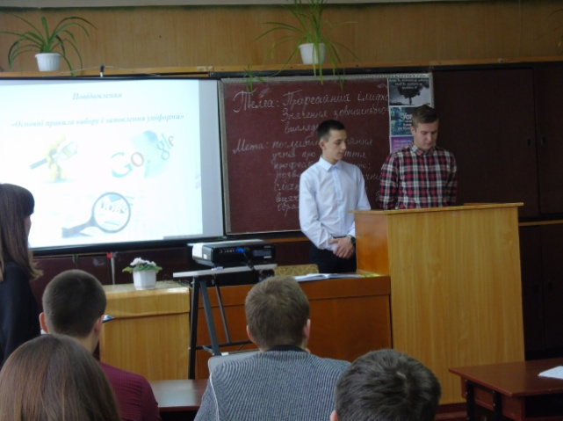***Зовнішній вигляд*.** Зовнішній вигляд – не тільки привабливе обличчя і охайний одяг. Це і зачіска, косметика, особиста гігієна.

Офіціант, бармен завжди на видноті, тому вони повинні виглядати елегантними. Елегантний – не означає тільки модно одягнений.

*Володимир Даль* *(письменник, етнограф)* в «Тлумачному словнику» визначає це поняття: «Елегантний, витончений – означає красивий, прекрасний, художній, узгоджений з мистецтвом, взагалі із смаком».

Секрет елегантності кожна людина повинна знайти сама, проявляючи при цьому смак і враховуючи своєрідність своєї зовнішності і характеру. Поети і письменники завжди надавали велике значення зовнішньому вигляду героїв, розкриваючи тим самим їх внутрішній світ. Так, *Костянтин Паустовський (письменник)* писав: «Смак – це перш за все відчуття міри».

**Елегантність** – строге дотримання і відповідність пропорцій і кольору одягу, взагалі всіх предметів туалету. Зовнішні риси людини органічно пов’язані з його внутрішнім складом, моральною зовнішністю.

Заслуговує особливої уваги зовнішній вигляд людини на виробництві. Високий рівень культури виробництва, сучасні красиві виробничі приміщення пред’являють до форми строгі вимоги. На виробництві може виглядати красивим той одяг, який відповідає своєму призначенню, раціональний.

Краса робочого одягу залежить не від нарядності або використання дорогих тканин. Характер зовнішнього вигляду людей завжди пов’язаний з навколишнім оточенням, з промисловим інтер’єром, і складає з нею як би єдиний ансамбль.

Слід особливо відзначити, що зручна в рухах, добре скроєна форма надає безпосередній вплив на підвищення продуктивності праці. Естетичні якості одягу, як правило, дисциплінують людину, підвищують їй настрій. При цьому треба стежити за чистотою одягу.

Виробничий одяг не потребує прикрас ради прикрас, тут все зручно, чітко, ясно – в цьому його естетика. Відносно охайності одягу, його гармонійності і правильного використання багато чого можуть зробити самі працівники. Одяг офіціантів повинен бути сучасним, його повинні створювати модельєри спеціально для даного призначення і обстановки. Офіціант зобов’язаний прийти на роботу в добре відпрасованій формі, свіжій сорочці, почищеному взутті.

На офіціанта, як на актора театру, спрямовані десятки очей, його оглядають з усіх боків, за зовнішнім виглядом офіціанта часто створюється громадська думка про всіх працівників галузі, тому естетика одягу зарахована до категорій професійної етики. Якщо форма одягу не в порядку, це розцінюється не просто як недбалість, а й неповага до оточуючих. Неохайність в одязі несумісна з професійними функціями офіціанта і бармена. Таким чином, висока культура обслуговування і естетичний зовнішній вигляд – нероздільні.

У міжнародній практиці прийнята певна форма одягу офіціантів, що відповідає як естетичним, так і утилітарним вимогам (*фр., від лат., користь, вигода (практичний)*).

У ресторанах люкс і вищого розряду формою для вечірньої роботи є чорний костюм-трійка з брюками без манжет і кантом *(від нім. Kante* – *край)* – *вузька смужка тканини, тасьма чи шнур, які вшивають по краю або у шви* одягу*)* з блискучого матеріалу, жилет з чорного щільного матеріалу, чорні модельні черевики, біла сорочка, чорний метелик. Для обслуговування в денний час застосовуються білі куртки з щільного матеріалу. У літній час ця ж форма з полегшеного матеріалу.

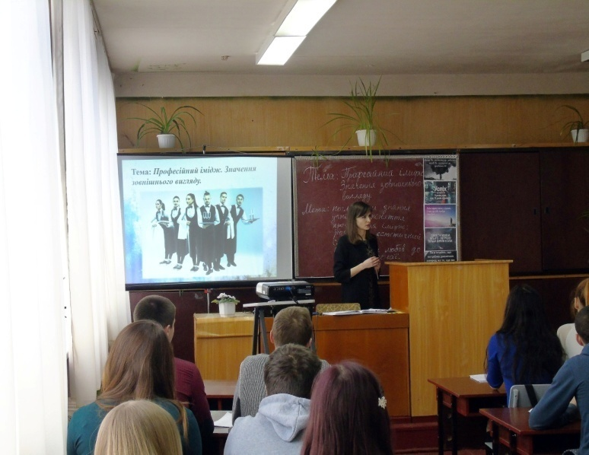На офіційних прийомах, банкетах і при різних видах спеціального обслуговування, коли можлива поява гостей в смокінгах з білими метеликами, офіціант одягається у фрак з чорним метеликом. Рекомендується в таких випадках обслуговувати гостей в білих рукавичках.

Зручний і добре пропрасований одяг має вплив на настрій людини, підвищує його працездатність. В той же час мішкувата, невиразна за кольором форма дратує, заважає, що позначається на продуктивності праці.

Жінкам дозволяється носити строгі сукні з короткими рукавами і білими комірцями та манжетами. Іноді офіціантки носять костюм.

Взуття – звичайні чорні туфлі на низькому каблуці. На *лацканах (вилога на грудній частині верхнього одягу (піджака, пальта, плаща і т. ін.) можна* носити емблему підприємства у вигляді значка, вишивки, а також бейджик.

У кожному ресторані в офіціантів може бути свій колір одягу – це залежить від кольорової гамми інтер’єру підприємства. Але у всіх випадках одяг і взуття повинні бути однаковими.

Ресторани, що мають в оформленні національні мотиви, а також тематичний колорит, використовують як формений одяг стилізовані брюки, взуття, елементи національного одягу.

Увесь персонал закладів ресторанного господарства повинен бути привабливим зовні. Тому треба стежити за своїм зовнішнім виглядом і вдома і на роботі.

***Манери.*** Слово манери, по-французьки означає «прийом», «образ дії», тобто спосіб тримати себе. Манери – це і хода, і жестикуляція; і міміка людини, а також властивості його мови (вирази, що вживаються, тон, інтонація). По манерах судять і про внутрішній зміст людини.

Естетична сторона поведінки – краса манер, умінь і навиків в спілкуванні, тобто зовнішніх форм поведінки, стала предметом суспільної турботи ще в глибокій давнині. Багато уваги приділялося цьому в Давньому Єгипті, Персії, Вавілоні, Ассірії.

У роботі офіціанта манери грають першорядну роль, вони – показник зовнішньої і внутрішньої культури працівника. Загальноприйняті манери шліфувалися і відбиралися століттями і перетворювалися на елемент людської культури. Краса рухів рук, хода, уміння триматися перед відвідувачами, поводитися в конфліктній ситуації – це і є прояв добрих манер.

Хороші манери треба виховувати. Успіх самовиховання залежить від внутрішньої пластичності людини, її дару пристосовуватися до нових умов. Завдяки своїй гнучкості людина може проявляти дисциплінованість, працьовитість, волю, терпіння, спостережливість, які складають фундамент поведінки. Сучасний стиль поведінки офіціанта характеризується стриманістю і в той же час природністю, невимушеністю.

Офіціант (метрдотель, бармен, буфетник, кухар) повинен проявити перш за все гостинність. Вітання гостю офіціант супроводжує легким нахилом голови та усмішкою. Вся поведінка офіціанта при цьому повинна виражати привітність, коректність, стриманість.

Офіціант з поганими манерами відштовхує від себе, гасить у людей відчуття свята. Не викликає симпатії надмірна увага.

Наступні вимоги – красива постава і хода. **Красива постава -** це легкі і витончені рухи, без різких поворотів, розмахування руками, випинання грудей і живота. Навіть, хода привертає увагу гостей. Слід пересуватися по залу швидко, але достатньо розмірено, не бігом, легкими кроками. Високі каблуки можуть додати ході неприродність.

Офіціант повинен стояти прямо, не спираючись ліктем на сервант або стіл. Неприємне враження справляє офіціант, який розмахує під час пояснення руками або дивиться байдуже. Дивитися треба в очі співбесідникові, уважно вислуховувати його побажання.

Не слід тримати руки в кишенях. Це розцінюється як прояв байдужості, зневага. Етикет забороняє офіціантові хрустіти пальцями, слинити їх при підрахунку купюр. Взагалі офіціант повинен тримати свої руки «під контролем».

**Обличчя** офіціанта завжди повинне бути привабливе, офіціант зобов’язаний прийти на роботу добре поголеним, коротко підстриженим. Макіяж у жінки офіціанта має бути непомітним, пастельних відтінків.

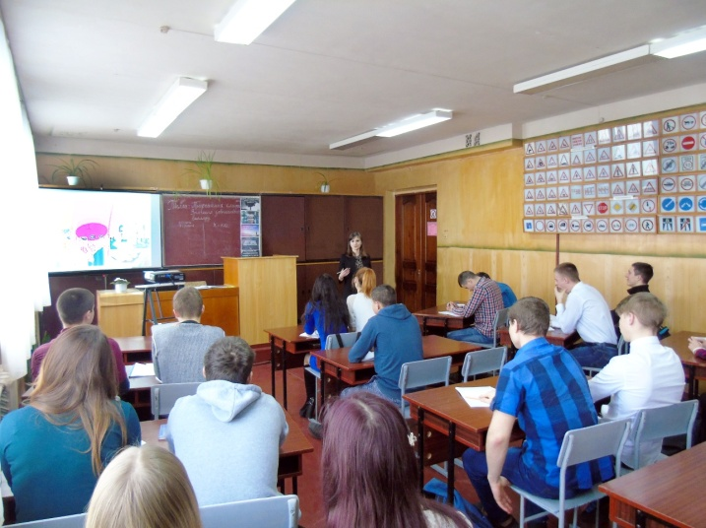Велике значення має **міміка**. Не слід напружувати обличчя при реакції на дії відвідувача, навпаки, лицьові м'язи повинні бути розслаблені, тобто міміка – вільною і розкутою. Коли про людину говорять, що на її обличчі все «написано», то в даному випадку повинна бути «написана» доброзичливість. Споживачеві неприємно бачити офіціанта з напруженим виразом обличчя, здивовано підняті брови, підкреслений вираз подиву.

Усмішка в даному випадку грає строго певну роль. Офіціант або бармен не повинні забувати, що, можливо, людина прийшла до них в гості після робочого дня, втомлена, і усмішка допоможе в цьому випадку створити атмосферу гостинності і душевності, підніме настрій.

**Зачіска.** Зачіски офіціантів повинні відповідати стилю ресторану. Не вдаючись у подробиці, можна сказати, що зачіска офіціанта повинна бути модною, але при цьому обов’язково акуратною, волосся не повинно закривати обличчя. У чоловіків офіціантів коротко підстрижене волосся, у жінок – зачесане і обов’язково – вимите. Модна акуратна зачіска додає людині впевненості в собі і в той же час має відповідати вимогам гігієни.

**Аксесуари.** Офіціанти можуть користуватися косметикою, парфумами, надягати біжутерію ˗ але все має бути в міру і гармонійно. Каблучки дозволяються у випадку, якщо це сімейна реліквія, або ж каблучка, що засвідчує соціальний статус. Сережки – гвіздки, або ж зовсім непомітні. Ланцюжки на шиї та на руках дозволяються лише політикою підприємства з метою підняття рейтингу бренду. Якщо ви носите окуляри, треба дуже серйозно підійти до підбору оправи. Бар’єр між вашими очима і глядачами має бути як найменшим. При цьому форма оправи має підходити до вашого обличчя. Дизайн має бути простим і не блискучим, можна використовувати окуляри без оправи на нижній частині лінз. Хороший вибір – окуляри під колір волосся. Тобто нічого зайвого, кричущого, нав’язливого. Записник та дві ручки, а також запальничка.

**Руки.** Дотримання основних правил особистої гігієни є обов’язковим для всього персоналу. Всі працівники залу повинні особливу увагу приділяти чистоті рук, нігті акуратно підстрижені, робити гігієнічний манікюр пастельних відтінків. Перед початком роботи їх слід мити до ліктів.

У підприємствах, де є душові, перед початком роботи потрібно прийняти душ.

**Уніформа офіціантів** служить для розпізнавання гостя і працівника закладу. Тому ідентичність та охайність цього одягу обов’язкова. Форма акцентує на тому факті, що всі офіціанти ведуть діяльність від імені однієї компанії. Стиль та відтінок вбрання повинен створювати цілісну композицію разом з інтер’єром закладу та стилем проведення святкування.

Якщо у планах подачі страв є нотки національної кухні, то національне вбрання буде виглядати прекрасним додатковим наголошенням на цьому факті і створить додаткову атмосферу. Але у випадку з діловою вечерею надто яскраві і блискучі кольори можуть виглядати недоречно та кумедно.

Проаналізувавши особливості уніформи офіціантів можна виділити функції форми (рис. 2).

підтримки іміджу компанії, розвиток бренду

**Функції форми**

зміцнення командного духу колективу, згуртованість колективу

зручності при роботі (змінні речі, легкість в очищенні, свобода рухів)

щоб був помітний обслуговуючий персонал в приміщенні

Рис. 2 Функції форми офіціанта

Сучасні вечірки та молодіжні клуби все частіше одягають ідентичну форму для хлопців та дівчат. Бармени використовують у якості головних уборів бандани з логотипами закладу. Але у вишуканих ресторанах збереглися загальні класичні норми вбрання офіціантів з деякими осучасненими деталями. Строгий фрак та чорний метелик – головні атрибути. Метелик повинен бути чорного кольору. Білий не допускається, оскільки це колір гостей. А офіціант не повинен зливатися з відвідувачами. Досить часто образ офіціанта прикрашають білими рукавичками, що виглядає завжди красиво та стильно.

Класика не повинна бути нудною. Тому строгі костюми не обмежуються чорним кольором. Допускаються і темно-зелені, шоколадні та сині відтінки. Для сорочки підходять голубий, кремовий та фісташковий тон. Щодо вибору тканини, то тут варто обирати матеріал, за яким легко доглядати та чистити плями. Замовляти уніформу краще у досвідчених спеціалістів. Ну і обов’язковий атрибут для офіціанта – ручник. Він як і уніформа має бути завжди чистим та охайним.

Отже, найголовніше в уніформі офіціантів практичність, чистота та доречність відносно закладу та запланованого заходу.

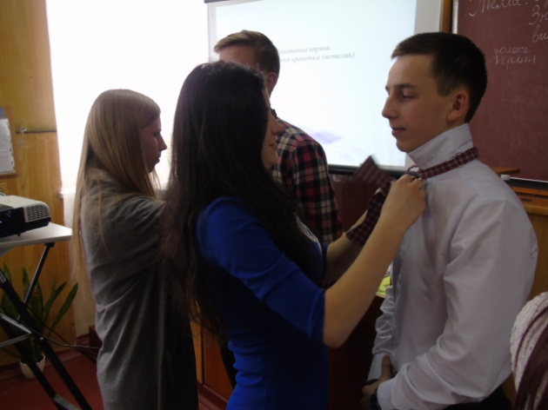***Практична вправа.****Зав’язування краватки (метелик).*

***Міні-лекція викладача з елементами бесіди.***

**Сучасний офіціант.** Коли гість заходить в ресторан, то перше, що потрапляє йому на очі – інтер’єр та обслуговуючий персонал. Тому дуже важливо дотримуватися певних правил створення уніформи офіціантів. Одяг та загальний вигляд офіціанта повинен бути ідеально охайним, адже по цьому судять і чистоту ресторану.

***Вибір одягу з урахуванням індивідуальних особливостей:***

1) Недоліки фігури добре маскує яскравий, помітний візе­рунок ˗ він заважає роздивитися пропорції тіла, помітити надмірно широку талію чи сутулість.

2) Високим жінкам не бажано носити дуже маленькі сумочки, а мініатюрним ˗ надто великі.

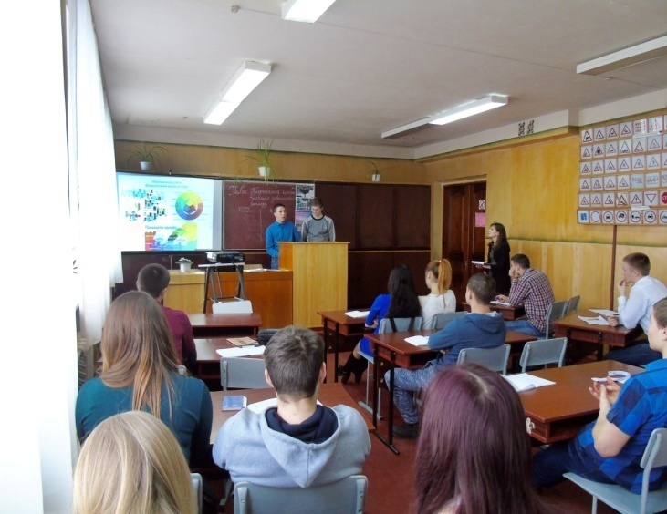3) Повні жінки, як і чоловіки, виглядають стрункішими в одязі у вертикальну смужку.

4) Худорлявим жінкам краще носити пишні спідниці.

5) Одяг повинен відповідати віку і характеру.

***Заслуховування повідомлень учнів.***

*Як змінює нашу зовнішність одяг різних кольорів.*

**VІ. Узагальнення і систематизація вивченого матеріалу.**

**Інтерактивна вправа “Мікрофон”:**

˗ *Сьогоднішній урок був для мене корисним, тому що...*

**VII. Підбиття підсумків уроку.**

**Заключне слово викладача.**

Пам’ятайте і про те, що в поняття стилю входить не тільки зовнішній вигляд. Хода, мова, манера триматися, можуть підкреслити той образ, який ви бажаєте створити, але можуть і зруйнувати його.

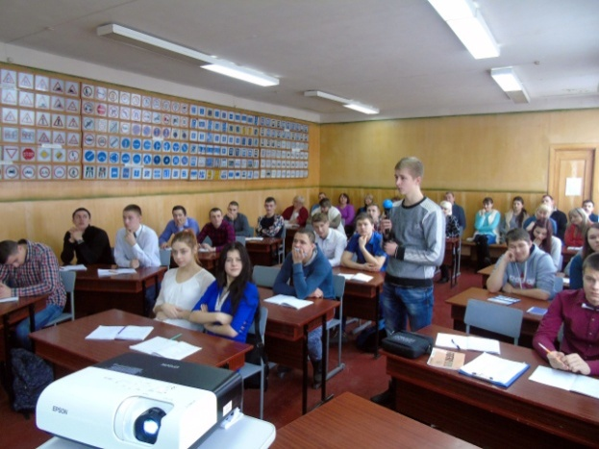Відома народна мудрість “По одягу зустрічають, по розуму проводжають” підтверджує, що зовнішній вигляд не є самодостатнім у формуванні сприятливого іміджу людини. Він не може компенсувати духовну та інтелектуальну бідність, відсутність гарних манер, неосвіченість. Однак, відповідність зовнішнього вигляду офіційному статусу особи ˗ один із важливих, хоч і не основних показників його культури.

**VIIІ. Оцінювання учнів.***Оголошення і коментар оцінок викладачем.*

**ІV. Домашнє завдання.**

Повторити та узагальнити матеріал з теми №5 «Професійний імідж. Значення зовнішнього вигляду».

**ВИСНОВКИ**

У наші дні професійні навики самі по собі ще не забезпечують успішне здійснення комерційних проектів і не створює гідну репутацію в ділових колах. Для цього необхідно вміти розташувати до себе аудиторію, партнерів і клієнтів, тобто створити свій неповторний імідж. Не тільки в комерційній діяльності, але і в будь-яких інших професіях, що вимагають особистого контакту, вдалий імідж стає вирішальним фактором. Такий імідж дуже важливий і для кар’єри офіціанта.

Позитивний імідж як закладу ресторанного господарства так і обслуговуючого персоналу сприяє залученню на вакантні робочі місця кращих фахівців, мотивує працівників працювати з повною віддачею, знижує плинність кадрів, а також підвищує кількість відвідувачів. Як відомо, будь-яка інформація про ЗРГ, яка проникає в зовнішнє середовище, формує його імідж. Будь-яка команда прагне сформувати команду з відданих працівників, високо мотивованих на досягнення цілей.

Таким чином, можна переконливо стверджувати, що професійний імідж це складний уявно створений особистісно-соціальний образ, формування та підтримка якого потребує широких знань та вольових якостей не тільки його суб’єкта-носія, але й того професійного оточення, в якому він презентується. Тільки той молодий фахівець, який здатний постійно саморозвиватися та саморегулювати свої дії і корегувати свою трудову поведінку, враховуючи групові та суспільні цінності та очікування, здатен створити позитивний професійний імідж, який сприятиме досягненню ним своїх професійних цілей.

**СПИСОК ВИКОРИСТАНИХ ДЖЕРЕЛ**

# 1. [Оробейко Е.С., Шредер Н.Г. Організація обслуговування: ресторани і бари: посібник. - М.: Альфа-М; ИНФРА-М, 2006. - 320 с](http://tourism-book.com/pbooks/book-60/ua/).

2. Палеха Ю.І. Ділова етика. Навч.-метод. посіб. – К.: Вид. Європейського університету, 2004.

3. Сало Я. М. Організація обслуговування населення на підприємствах ресторанного сервісу. Ресторанна справа: Довідник офіціанта. – Львів: Афіша, 2010. – 304 с.

**Інтернет ресурси:**

1. <https://studopedia.su/>

2. <http://ahy.com.ua/multi-national-team/>

3. <http://elibrary.kdpu.edu.ua/jspui/bitstream/>

ДОДАТОК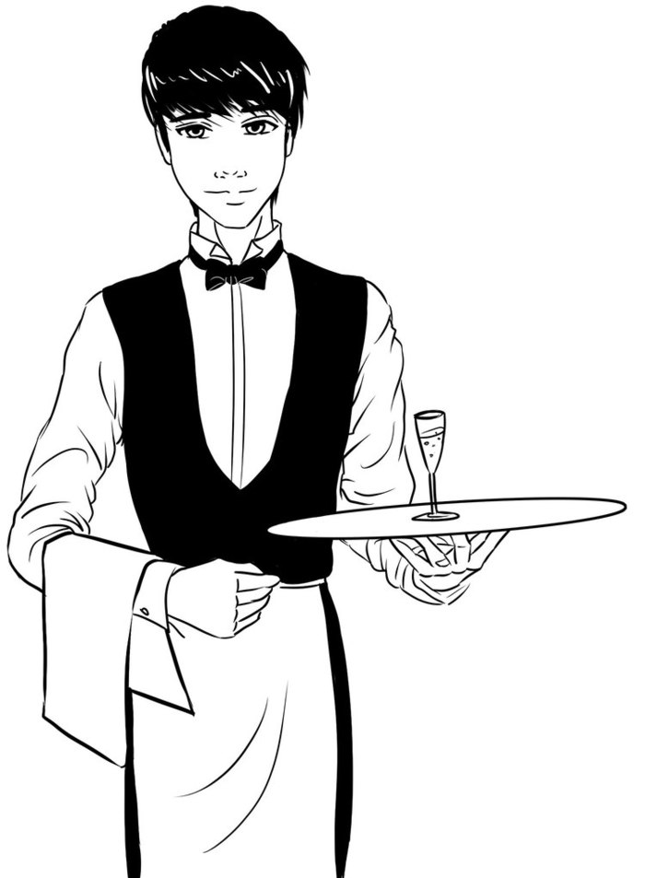 А

Слід запам’ятати, що обслуговування гостей ресторану починається в момент, коли гість переступив поріг вашого закладу, а закінчується в момент його виходу з ресторану.

**1.** Перше, про що слід подумати власникові кав’ярні, кафе чи ресторану – це контроль потоку клієнтів. Часто, заходячи у заклад, людина почувається розгубленою. Особливо, якщо заклад великий, доводиться ходити по залах у пошуках вільного місця. Це вирішується просто! У закладах з високим рівнем сервісу завжди напоготові є адміністратор або хостес *(жінка/дівчина-обличчя закладу).* У крайньому разі це може бути просто черговий офіціант. Тобто людина, яка зустрічає вас на порозі, розповідає про наявність вільних місць і цікавиться наявністю резерву, якщо всі місця зайняті, розповідає про зали та підбирає столик, який би мав бути найзручнішим для гостей, пропонує дитяче крісло або інші речі. Ця процедура допоможе приділити кожному гостю необхідну увагу.

**2.** Після того, як гості вибрали столик і сіли, повинен підійти офіціант. Основне, на чому наголошують експерти – офіціанти не повинні бути безликими машинами для запису замовлення та пересувними механізмами для перенесення тарілок! Вони повинні стати гостинними господарями для своїх гостей – бути ввічливими, точними і ненав'язливими.

**3.** Меню подається відкритим на першій сторінці відкритою рукою. Якщо гість заздалегідь знає ті страви, які хотів би замовити, меню слід відкрити на потрібній сторінці.

**4.** Меню подається спочатку жінкам, а потім чоловікам. Якщо до вас приходить сім'я з дитиною, то офіціант, насамперед, пропонує дитині спеціально складене дитяче меню (якщо воно у вас є). Поки малюк зайнятий вивченням барвистого буклету, його батьки спокійно ознайомляться з меню для дорослих і виберуть страви для себе.  Приймати замовлення слід у тій самій послідовності – спочатку від жінок, потім від чоловіків. Якщо за столом присутні діти, замовлення слід прийняти спочатку від них.

**5.** Замовлення повинно відбуватися при повній підтримці офіціанта. У цьому йому допоможе знання меню. Не тільки вміння перерахувати страви, а й розуміння сполучуваності інгредієнтів та страв. Офіціант повинен знати особливості кожної страви, його смакові якості і «сумнівні» інгредієнти (наприклад, часник, кінза, гострий червоний перець).

**6.** Досвідчений і уважний офіціант не заплутається при прийомі замовлення, задасть уточнюючі питання з приводу напоїв і страв, запропонує соуси і гарніри, уточнить черговість подачі страв і обов'язково розкаже про час приготування.

**7.** Порожні і брудні тарілки не повинні бути довгий час на столі. Сигналом, що гість вже поїв, є столові прибори, складені в тарілку. У кожному разі, офіціант повинен позначити свою дію, сказавши «дозвольте», «можна прибрати?».

**8.** Сміття і крихти прибираються зі столу спеціальною щіткою або лляною серветкою. Мокра кухонна ганчірка – це вершина неповаги. І, тим не менш, таке буває дуже часто. Загалом показником гігієни в закладі є сети (текстильні або паперові серветки), якими попередньо сервірують стіл.

**9.** Дуже важливо, скільки часу займає розрахунок. Адже, смачно поївши, відпочивши і поспілкувавшись, ми дзвонимо друзям, будуємо подальші плани, викликаємо таксі. І якщо офіціант не несе рахунок, а тим більше довго не виносить решту, це може стати тією самою ложкою дьогтю в бочці меду. Швидко поданий рахунок і блискавично видана решта – це показник гостинності та уважності сервісу до своїх гостей. Рахунок подається гостеві, який його попросить. Якщо рахунок попросила дівчина, яка прийшла з чоловіком, то рахунок подається на середину столу між ними.

Якщо компанія друзів просить розділити рахунок, зробити це досить просто, якщо при прийнятті замовлення використовувати кодування столу (проставляючи порядкові номери гостей навпроти страв у блокноті). Кодування столу також допоможе уникнути плутанини при подачі страв.

**10.** Загальний сервіс. Уважність, уважність і ще раз уважність. Хороші заклади відрізняються тим, що офіціанти там пам’ятають постійних клієнтів, їхні звички та смаки.